《信息安全综合实践》实验报告

实验名称： SSH实验

姓名： 吴舒文 学号： 521030910087 邮箱： mike0510@sjtu.edu.cn 实验时长： 分钟
- 实验目的
- 学习SSH 的相关命令。
- 进行Linux环境下SSH的应用。
- 了解如何利用软件漏洞和相关工具实施针对SSH服务的攻击。思考如何进行安全防范，提升SSH服务的安全性。
- 参考文档
- OpenSSH
- OpenSSH: Specifications
- CVE-2020-15778 OpenSSH 命令注入漏洞https://nvd.nist.gov/vuln/detail/CVE-2020-15778

- 实验内容（参考实验指导书）
序 | 项目 | 内容
 | SSH基本应用 | 登录、命令执行、文件传输等
 | SSH密钥登录 | 密钥生成、密钥分发、密钥登录
 | SSH配置 | 配置文件修改
 | SSH安全 | 命令注入攻击、爆破攻击

- 分析和思考（90分）
- 将SSH登录过程与rsh登录过程进行比较，说明SSH协议为何比rsh协议更安全。（给出相应的实验截图）(10分)
SSH 使用加密算法对通信进行加密，这意味着传输的数据在网络上传输时是加密的，不容易被窃听和篡改。而 rsh 协议在传输过程中没有加密措施，数据以明文形式传输，容易受到中间人攻击或嗅探
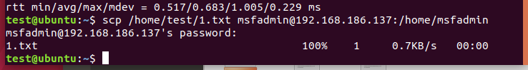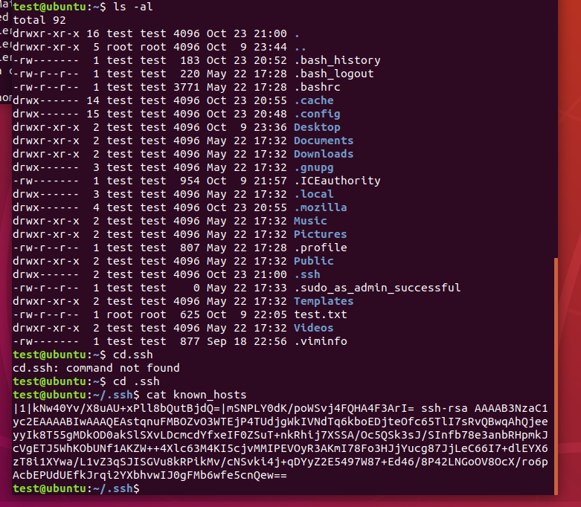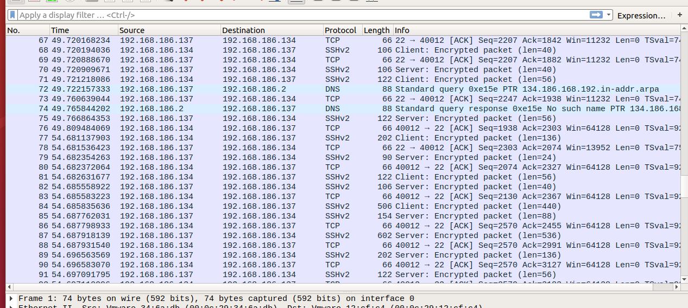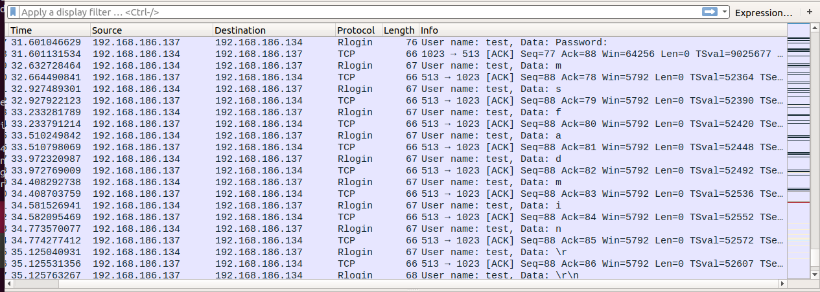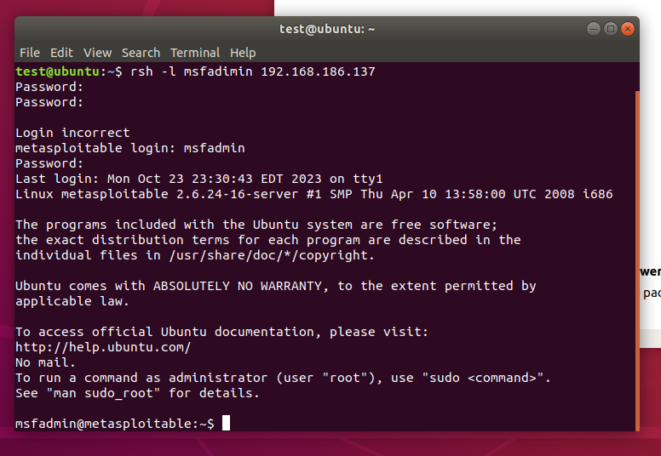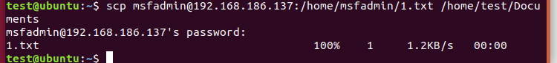
- 通过wireshark抓取SSH登录过程的实验，说明SSH的登录过程。（结合相应实验截图进行说明；Diffie-Hellman算法过程无需展开详细描述）（10分）
序号 | 方向 |  |  | 内容 | 截图
1 | 客户端 | → | 服务端 | SYN | 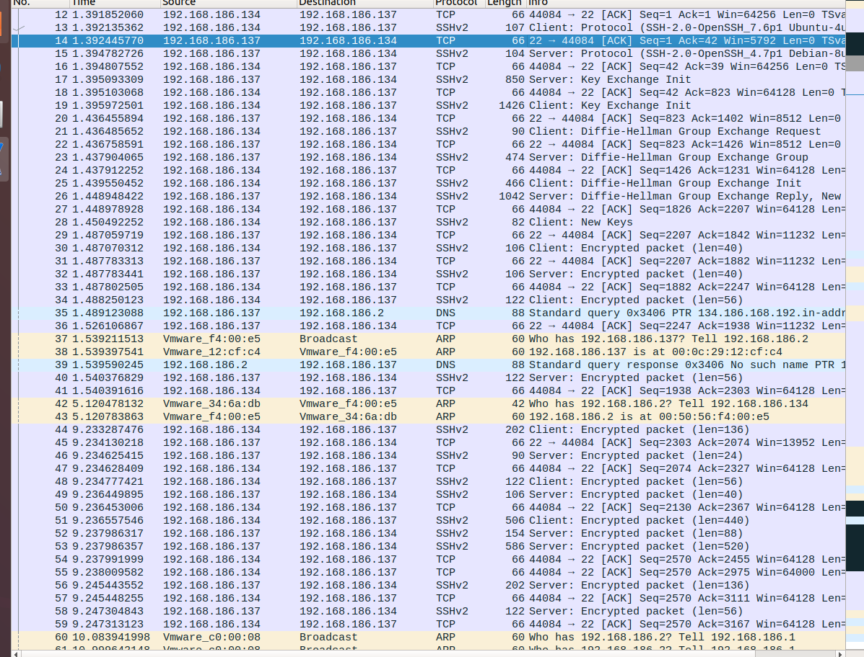
2 | 客户端 | ← | 服务端 | 服务器响应
3 | 客户端 | →← | 服务端 | 协议版本交换
4 | 客户端 | →← | 服务端 | 密钥交换
５ | 客户端 | →← | 服务端 | 用户身份验证
６ | 客户端 | →← | 服务端 | 建立加密通道
…… | 客户端 | …… | 服务端 | ……
- 结合RFC文档，描述SSH登录的两种身份认证方式（口令登录/密钥登录）的过程。（给出相应的截图）(20分)
内 容 | 过程
口令登录 | 1）服务端收到客户端的请求后，把自己的公钥发送给客户端（与会话密钥不同，是服务器自身的公钥/私钥对）；  2）客户端使用收到的公钥加密密码，并发送回服务器；  3）服务器使用自己私钥解密信息，若密码正确，则通过验证。
密钥登录 | 1）客户端把用户验证的密钥对ID发送给服务器；  2）服务器根据密钥对ID在对应用户的authorized_keys文件中进行检索；  3）假设服务器在文件中找到符合密钥对ID的公钥，服务器将生成一个随机数，并用这个公钥进行加密；  4）服务器将加密后的信息发送给客户端；  5）假设客户端拥有对应的私钥，就可以解密出原来的随机数；  6）客户端将得到的随机数与加密会话所用的会话密钥拼接一起后，计算其MD5哈希值；  7）客户端将MD5哈希值发送回服务器；  8）服务器使用相同的会话共享密钥和他生成的随机数计算出MD5哈希值，并与客户端返回的MD5哈希值进行比较。如果两个值相等，证明客户端拥有对应私钥，则通过验证。
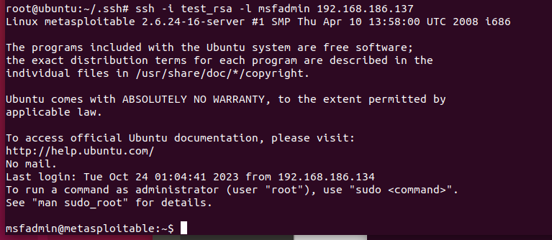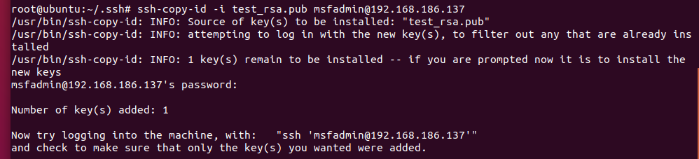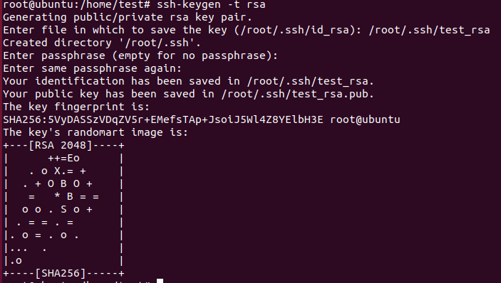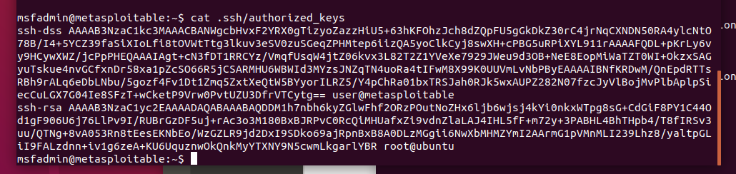
- 描述客户端known_hosts文件和服务端authorized_keys文件的用途。(10分)
内 容 | 用途
known_hosts | known_hosts的作用就是记录曾经远程连接过的机器信息。如果远程机器信息不变，则直接连接，如果改变了ssh就在询问并收到yes后存到known_hosts
authorized_keys | 我们需要本地机器ssh访问远程服务器时为了减少输入密码的步骤，于是在本地机器生成ssh公钥，然后将本地ssh公钥复制到远程服务器的.ssh/authorized_keys中，这样就可以免密登录了

- 查看靶机的/etc/ssh/目录下的配置文件sshd_config，对于修改SSH端口、禁止root用户的远程SSH登录、禁止口令认证方式的SSH登录应做怎样的设置，是否生效？（给出相应的实验截图）(10分)
作如下设置: 将SSH服务端口设置为2222，禁止靶机root用户进行远程SSH登录，只允许使用密钥进行远程SSH登录
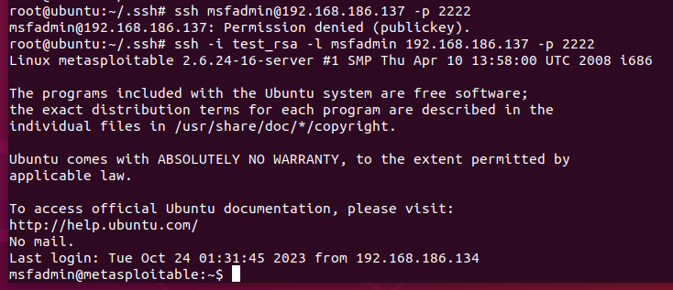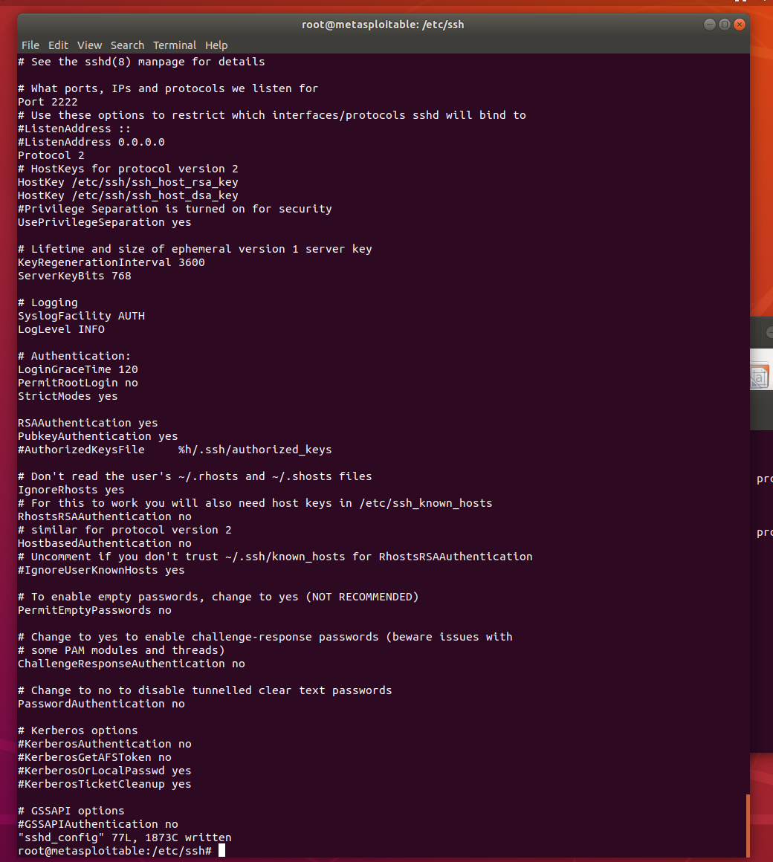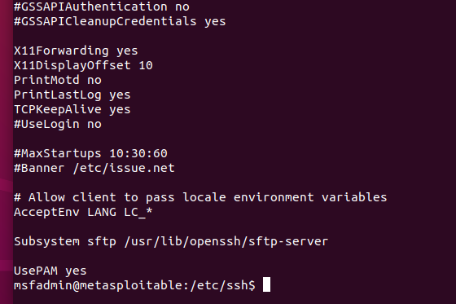

验证得到设置有效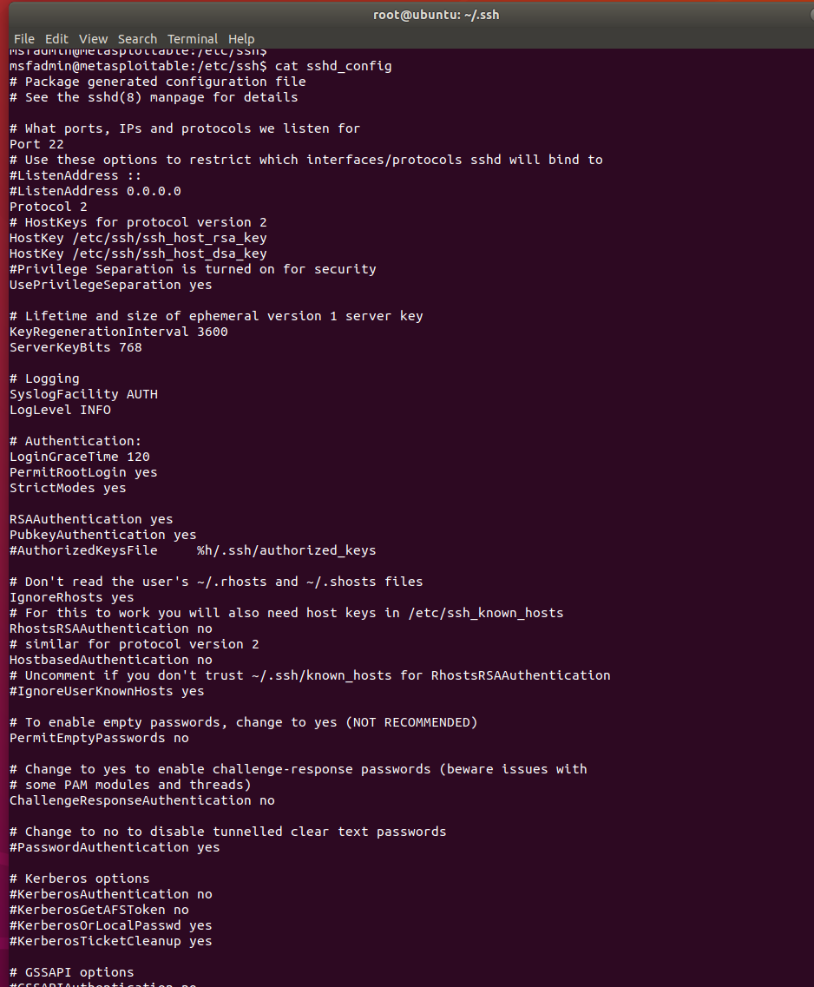
- 结合SSH远程命令注入攻击实验，分析漏洞成因。（给出相应的截图）(10分)
Scp命令的开发者未对传入的文件路径进行检测防护。攻击者可以使用反引号包裹payload然后加上文件名执行scp命令，这时，payload将会发送到远程服务器并执行。
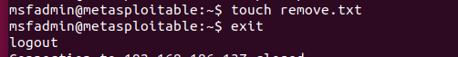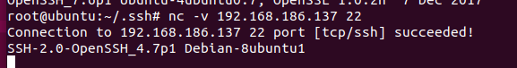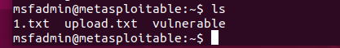
- 结合SSH的Hydra和Medusa爆破攻击实验，分析攻击原理，对提升SSH服务的安全性给出防范建议。（给出相应的实验截图）(20分)
攻击原理：
枚举用户名：攻击者通过字典或暴力破解方法尝试猜测有效的用户名。他们可以使用常见的用户名、字典文件或其他信息收集技术来尝试发现有效用户名。
密码破解：一旦攻击者获取到有效的用户名，他们将使用不同的密码组合进行登录尝试。这些密码可以是常见的密码、字典文件中的密码或通过其他方式获取的密码。
多线程攻击：Hydra和Medusa等工具通常使用多线程技术，通过并行化的方式进行大量的登录尝试，以提高破解的效率。

提升SSH服务的安全性建议：
强密码策略：实施强密码策略，要求用户使用复杂、长且随机的密码。密码应包括大写字母、小写字母、数字和特殊字符，并定期更新密码。
多因素身份验证（MFA）：启用SSH服务器上的多因素身份验证，如使用OTP（一次性密码）令牌、硬件令牌或基于手机的验证应用程序。这增加了攻击者破解成功的难度。
登录失败限制：实施登录失败限制机制，例如锁定账户、限制登录尝试次数、增加登录延迟等。这可以防止暴力破解攻击的成功。
定期更新SSH软件：及时更新SSH服务器软件，以确保修复已知的漏洞，并提供更强的安全性。
使用公钥身份验证：推荐使用公钥身份验证替代密码进行SSH登录。公钥身份验证使用密钥对，其中私钥保存在客户端，而公钥保存在服务器上。这提供了更高的安全性，因为私钥较难被猜测或窃取。
防火墙和网络安全策略：使用防火墙和网络安全策略来限制对SSH服务的访问。只允许来自受信任IP地址或IP地址段的访问。
审计和监控：定期审计和监控SSH服务器的日志，以便及时检测异常登录行为，并采取相应的措施。
限制SSH服务暴露：仅在需要时将SSH服务暴露在公共网络上，并考虑使用非标准端口进行SSH连接。
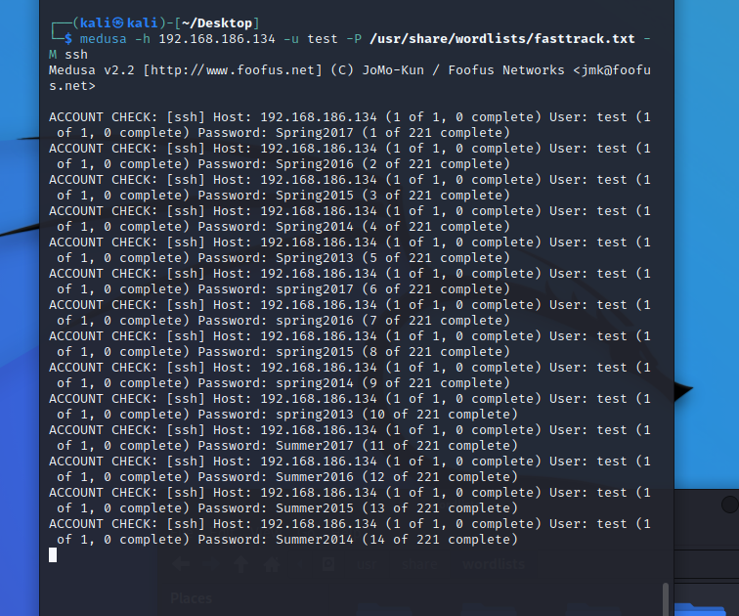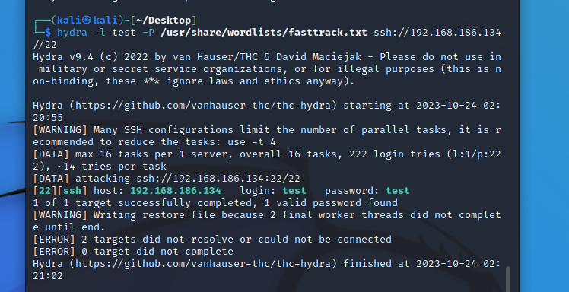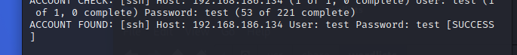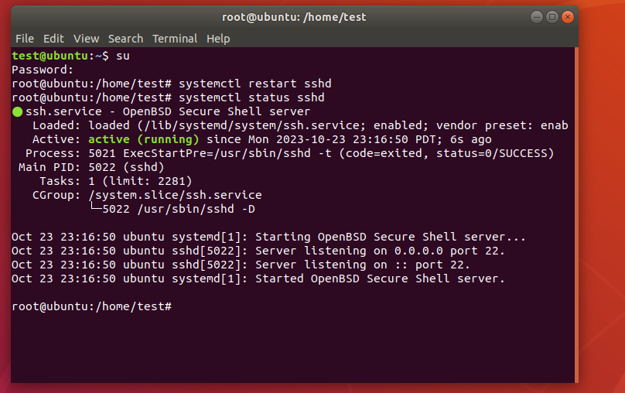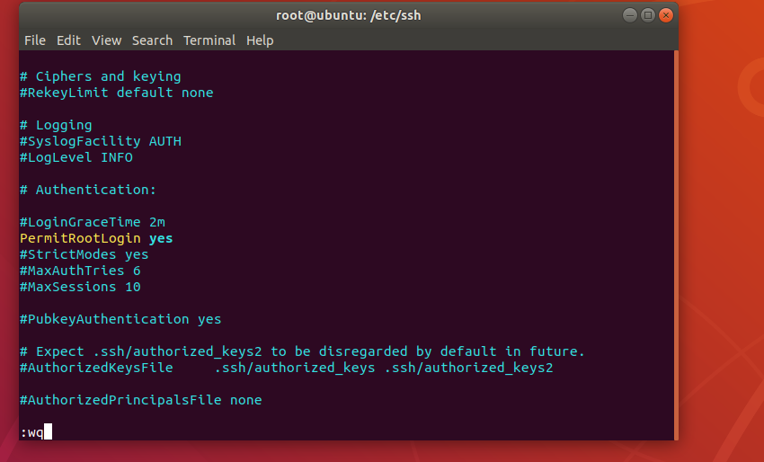
- 实验总结（收获和心得）(5分)
通过实验，我掌握了SSH的基本应用，包括登录、命令执行和文件传输等。我了解了如何使用SSH与远程服务器建立安全连接，并且可以通过SSH进行文件传输和远程命令执行。
实验中，我学会了生成SSH密钥对，并将公钥安装到远程服务器，以实现无需密码的SSH登录。这种方式更安全和方便，避免了口令登录的潜在风险。
通过修改SSH服务端的配置文件，我学会了设置SSH服务的端口号、限制远程登录用户和禁止口令登录等安全措施。这有助于提升SSH服务的安全性，防止未授权访问和恶意登录。
我了解了SSH命令注入攻击和爆破攻击，并对其进行了实际操作。这使我认识到SSH服务也存在一些安全风险，需要采取相应的安全措施来防范和保护。我意识到定期更新SSH版本、限制登录尝试次数和使用强密码等措施对于保护SSH服务的安全至关重要。
通过这次实验，我对SSH的应用和安全性有了更深入的了解。我认识到SSH在实际的信息安全中扮演着重要的角色，是安全远程访问和管理服务器的关键技术。掌握和实践SSH的相关知识和技能对于我的信息安全职业发展具有重要意义。我将继续深入学习和探索SSH以及其他相关的安全技术，不断提升自己的安全意识和技能水平。
- 实验中遇到的问题或建议(5分)
关于scp漏洞成因的探索:
使用scp复制文件到远程服务器时，在scp命令后面跟上文件的路径，具体格式如下：
scp Filename user@host:directory/Filename
在上述过程中，scp会使用”-t“参数来获取存储传入文件的路径，如下：
scp -t directory/Filename
查看相关源码:
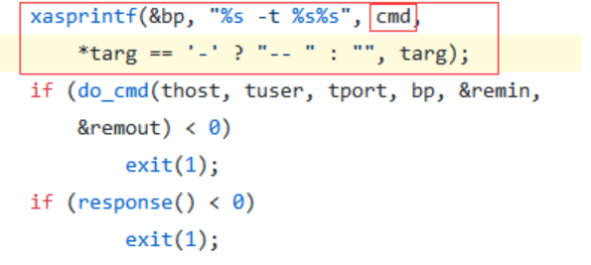
这个地方未对传入的文件路径进行检测防护。攻击者可以使用反引号包裹payload然后加上文件名执行scp命令，这时，payload将会发送到远程服务器并执行。
要实现该漏洞必须知道ssh用户密码，但是一般来说ssh是阻止连接的,(绑定了ip不需要外部ip进行连接)。这个时候我们就可以利用这个漏洞进行连接。做安全的时候一定不能相信用户的输入。必须对输入的参数进行过滤处理，这样就可以减少一些安全漏洞。

